МИЛОСТИВИ САМАРЈАНИН

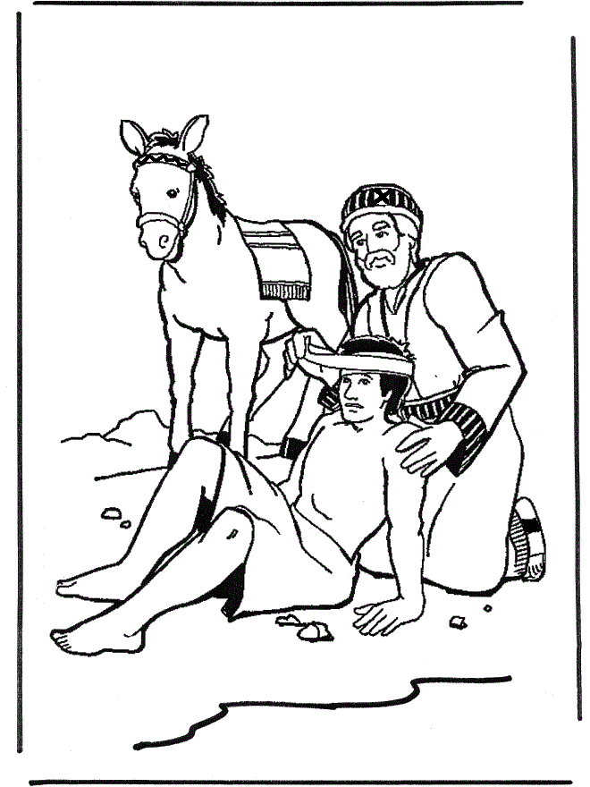
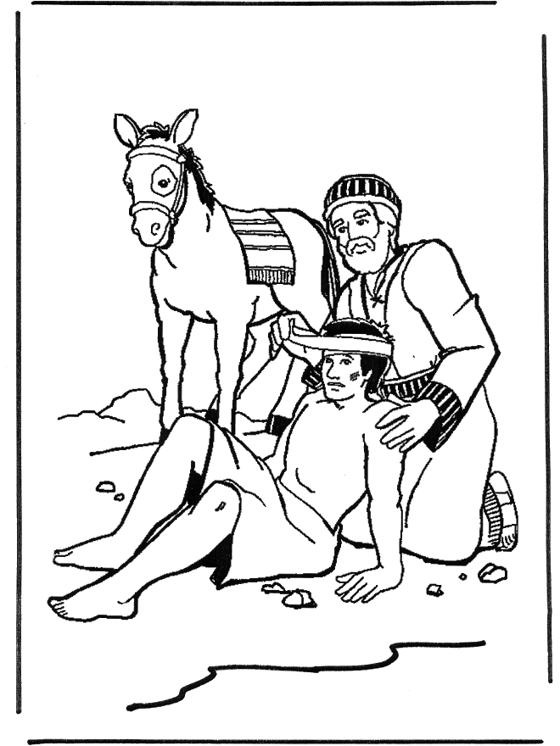
Пронађи 8 разлика на цртежима

